**Rapport**

Nom projet : Projet_power_bi

Réalisé par :ANJAR FATIMA

* **Introduction :**

. Power BI est un ensemble de services logiciels, d’applications et de connecteurs qui œuvrent ensemble pour transformer des sources de données disparates en informations visuelles immersives et interactives.

Ce devoir nous a permis de se familiariser avec ce logiciel. En effet, nous avons essayé à gérer les trois tables d’une entreprise (Orders, Suppliers, Employees) en créant des tableaux de bord. Ce qui permet à l’entreprise d’avoir une vision claire de ses données. Elle peut donc, répondre facilement à un ensemble des questions ambiguës, comme il est indiqué ci-dessous.

* **La partie pratique :**

**Question 1 : (Page1)**

**1.1. Quel est mon meilleur jour de la semaine pour mes ventes ?**

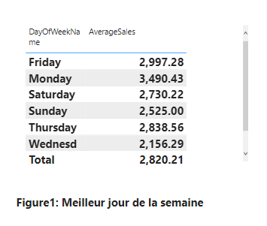

D’après la figure 1, Le meilleur jour de la semaine pour mes ventes est le lundi.

Les mesures utilisées :

AverageSales = AVERAGEX(Dates,[TotalSales])

Avec TotalSales = SUMX(Orders,Orders[Amount]*Orders[SellingPrice])

**1.2. De combien contribuent mes trois meilleurs vendeurs ?**

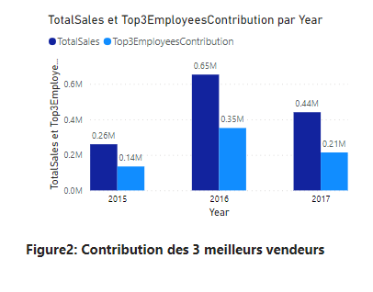

Les mesures utilisées :

TotalSales = SUMX(Orders,Orders[Amount]*Orders[SellingPrice])

Top3EmployeesContribution=SUMX(TOPN(3,SUMMARIZE(Employees,Employees[EmployeeName],"Salesperson",[TotalSales]),[Salesperson],DESC),[TotalSales])

**Question 2 : (Page1)**

**1.3. Tracez les courbes des ventes et la moyenne flottante des 10 derniers jours.**

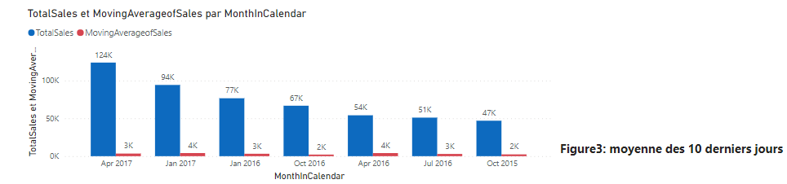

Les mesures utilisées :

MovingAverageofSales = AVERAGEX(DATESINPERIOD(Dates[Date],LASTDATE(Dates[Date]),-10,DAY),[TotalSales])

TotalSales = SUMX(Orders,Orders[Amount]*Orders[SellingPrice])

**Question 3 : (Page2,3)**

**1.4. Réalisez le tableau de bord présenté dans la figure suivante.**

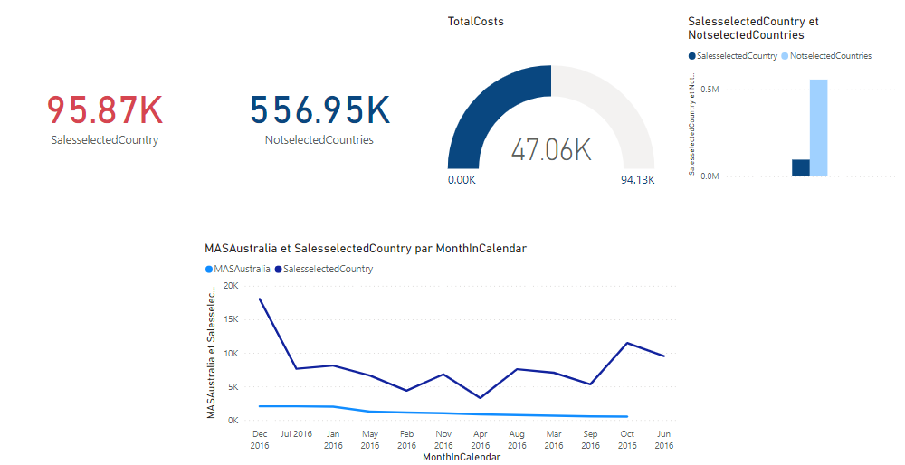

Les mesures utilisées :

1 er :

SalesselectedCountry =

CALCULATE([TotalSales],Suppliers[Country]="Australia",Dates[Year]="2016")

2eme:

NotselectedCountries = Calculate(CALCULATE([TotalSales],ALL(Suppliers[Country]))-[SalesselectedCountry],Dates[Year]="2016")

3eme:

TotalCosts = Calculate( SUMX(Orders,Orders[PurchasingPrice]*Orders[Amount]),Suppliers[Country]="Australia",Dates[Year]="2016")

4eme:

SalesselectedCountry =

CALCULATE([TotalSales],Suppliers[Country]="Australia",Dates[Year]="2016")

NotselectedCountries = Calculate(CALCULATE([TotalSales],ALL(Suppliers[Country]))-[SalesselectedCountry],Dates[Year]="2016")

5eme:

MASAustralia = Calculate([MovingAverageofSales],Suppliers[Country]="Australia",Dates[Year]="2016")

SalesselectedCountry =

CALCULATE([TotalSales],Suppliers[Country]="Australia",Dates[Year]="2016")

**1.5. Réalisez le tableau de bord de la figure suivante :**

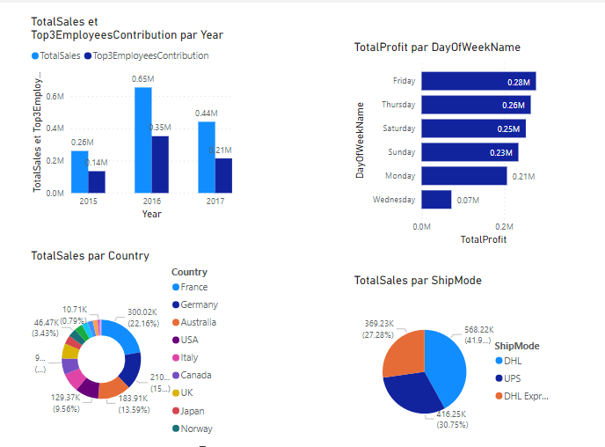

Les mesures utilisées :

1 er:

TotalSales = SUMX(Orders,Orders[Amount]*Orders[SellingPrice])

Top3EmployeesContribution=SUMX(TOPN(3,SUMMARIZE(Employees,Employees[EmployeeName],"Salesperson",[TotalSales]),[Salesperson],DESC),[TotalSales])

2eme:

TotalProfit = [TotalSales]-[TotalCosts]

3eme:

TotalSales = SUMX(Orders,Orders[Amount]*Orders[SellingPrice])

4eme:

TotalSales = SUMX(Orders,Orders[Amount]*Orders[SellingPrice]

**Question 4 : (Page4)**

**1.6. Proposez un tableau de bord de votre propre conception qui doit contenir au moins dix nouvelles mesures de votre choix.**

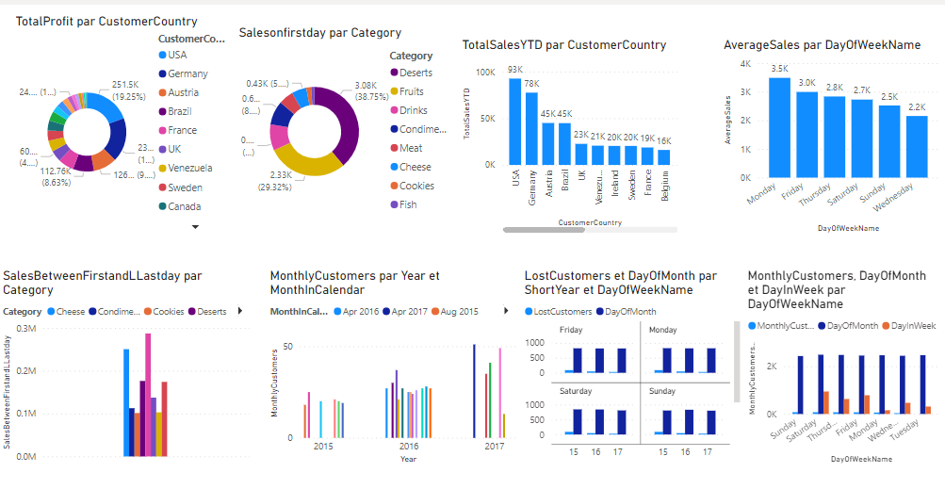

Ce tableau de bord contient plusieurs mesures qui permettent d’avoir une vision

globale sur les données de l’entreprise. En effet, il contient des figures qui traitent un ensemble d’étude des données du tableau d’Orders par rapport aux pays, catégories, …

Les nouvelles mesures utilisées dans ce tableau de bord et qui ne sont pas utilisées dans les autres tableaux de bord sont :

Salesonfirstday = CALCULATE([TotalSales],FIRSTDATE(Orders[OrderDate]))

TotalSalesYTD = TOTALYTD([TotalSales],Dates[Date])

SalesBetweenFirstandLLastday = CALCULATE([TotalSales],DATESBETWEEN(Dates[Date],FIRSTDATE(Orders[OrderDate]) +1, LASTDATE(Orders[OrderDate])-1))

MonthlyCustomers = var customerlist = VALUES(Orders[CustomerCompany])

return CALCULATE(COUNTROWS(customerlist),FILTER(customerlist,CALCULATE(COUNTROWS(Orders),FILTER(ALLSELECTED(Dates[Date]),Dates[Date]<MIN(Dates[Date])))=0))

LostCustomers = var Customers = ALL(Orders[CustomerCompany])

var Timeframe = 90

TotalProfit = [TotalSales]-[TotalCosts]

return COUNTROWS(FILTER(Customers,CALCULATE(COUNTROWS(Orders),FILTER(ALLSELECTED(Dates[Date]),Dates[Date]>MIN(Dates[Date])-Timeframe&&Dates[Date]<MIN(Dates[Date])))=0))

DayOfMonth

DayInWeek

CustomerCountry

Category

ShortYear

* **Conclusion :**

Le traitement des données par le logiciels power bi, permet de créer des rapports et des tableaux de bord qui sont des collections de visuels et les Partager avec d'autres personnes pour avoir une idée générale sur le processus de l’entreprise.